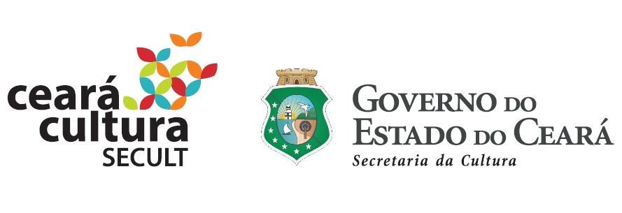
EDITAL DE CHAMAMENTO PÚBLICO PARA CERTIFICAÇÃO DE ENTIDADES E COLETIVOS CULTURAIS COMO PONTOS DE CULTURA DO ESTADO DO CEARÁ

ANEXO II - FORMULÁRIO DE RECURSO
Este documento não faz parte dos documentos de inscrição e só poderá ser utilizado após publicação dos resultados, e somente em casos em que o candidato considere a necessidade de pedido quanto à revisão de sua colocação.
Nome do proponente:
Nome do projeto:
Telefone de Contato:

Justificativa (descreva de forma objetiva o motivo do pedido de recurso)

Local e Data:__________________, _____ de __________________de 2019.

_____________________________________
Nome e Assinatura do Proponente

